
ESTADO DO RIO DE JANEIRO
Câmara Municipal de Barra do Piraí
GABINETE DO VEREADOR – JEORDANE PERINO

INDICAÇÃO N.º _____/2023

Na forma que determina o Regimento Interno desta Casa Legislativa, o Vereador que a esta subscreve SOLICITA a implantação de curso de libras para servidores.
.

Justificativa: a iniciativa é para quebrar barreiras da comunicação e promover a integração social.
Sala Barão do Rio Bonito, 27 de abril de 2023.
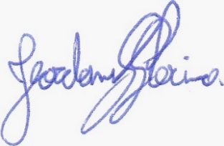
____________________________
JEORDANE PERINO

VEREADOR AUTOR

